別紙１（様式第１号関係）
交付金額計算書
番号 | 月 | 内容 | 金額 | 備考（添付資料）
１ | 月 |  | 円
２ | 月 |  | 円
３ | 月 |  | 円
４ | 月 |  | 円
５ | 月 |  | 円
６ | 月 |  | 円
７ | 月 |  | 円
８ | 月 |  | 円
９ | 月 |  | 円
１０ | 月 |  | 円
１１ | 月 |  | 円
１２ | 月 |  | 円
１３ | 月 |  | 円
１４ | 月 |  | 円
１５ | 月 |  | 円
１６ | 月 |  | 円
１７ | 月 |  | 円
１８ | 月 |  | 円
１９ | 月 |  | 円
２０ | 月 |  | 円
合 計（Ａ） |  |  | 円
（Ａ）の額 円 × ６／１０ ＝ 円 （Ｂ）
（１円未満切り捨て）
（Ｂ）の額と別表に掲げる限度額のいずれか低い額（Ｃ）を申請額欄に記入してください。
円 （Ｃ） ※既に同交付金を受領されている事業者は下記をご確認下さい。
交付金既受領額 ― 円 （Ｄ）
ただし、交付金を既に受領されておられる事業者は、（Ｃ）から（Ｄ）を引いた額を申請額欄に記入してください。
※欄が不足する場合は裏面に記入して下さい。
（別表）
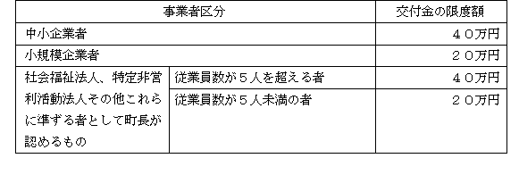

番号 | 月 | 内容 | 金額 | 備考（添付資料）
２１ | 月 |  | 円
２２ | 月 |  | 円
２３ | 月 |  | 円
２４ | 月 |  | 円
２５ | 月 |  | 円
２６ | 月 |  | 円
２７ | 月 |  | 円
２８ | 月 |  | 円
２９ | 月 |  | 円
３０ | 月 |  | 円
３１ | 月 |  | 円
３２ | 月 |  | 円
３３ | 月 |  | 円
３４ | 月 |  | 円
３５ | 月 |  | 円
３６ | 月 |  | 円
３７ | 月 |  | 円
３８ | 月 |  | 円
３９ | 月 |  | 円
４０ | 月 |  | 円
４１ | 月 |  | 円
４２ | 月 |  | 円
４３ | 月 |  | 円
４４ | 月 |  | 円
４５ | 月 |  | 円
２１～４５までの小計（１枚目の合計欄に当該小計額を加えて記載してください。） |  |  | 円

